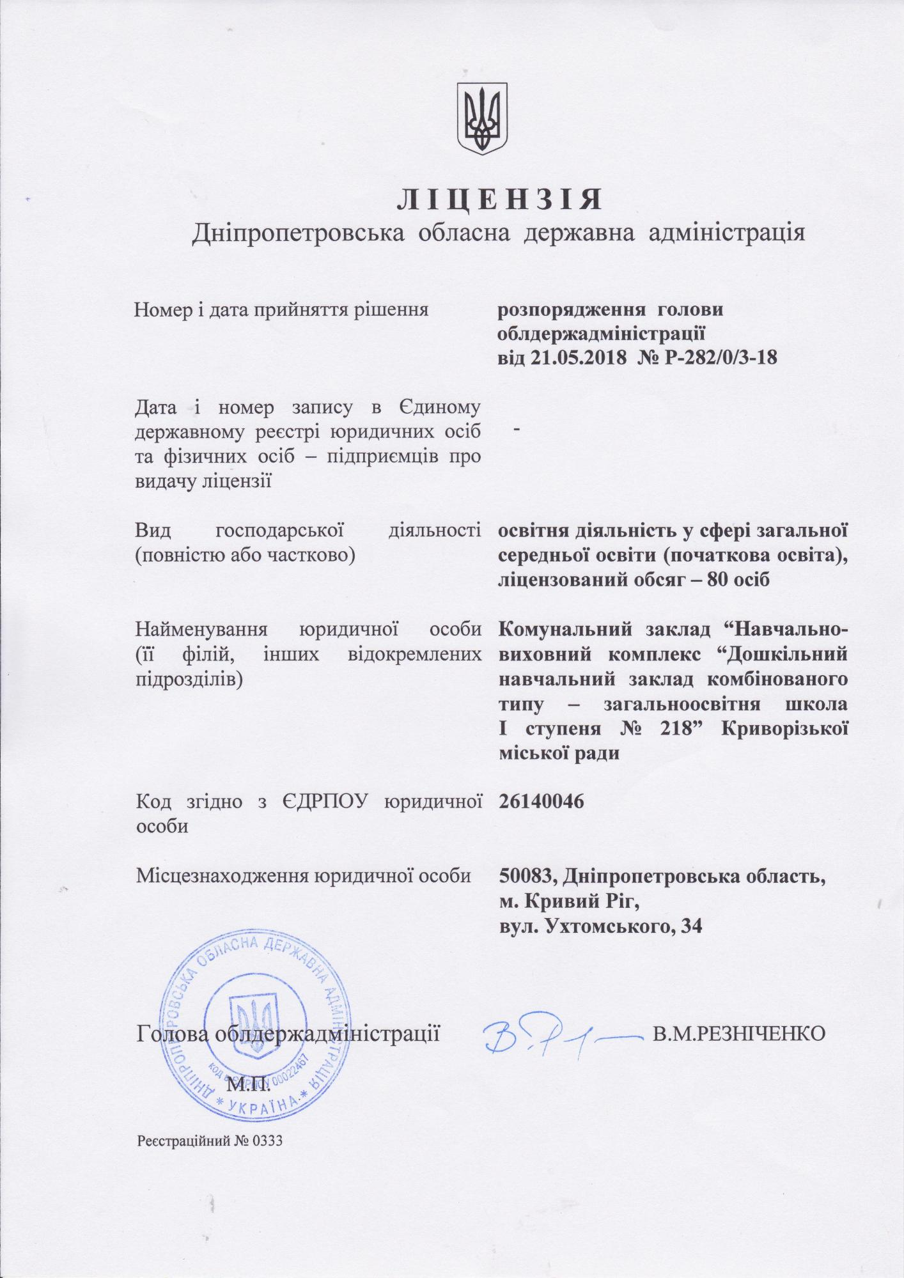
ЛІЦЕНЗІЯ Дніпропетровська обласна державна адміністрація
Номер і дата прийняття рішення
розпорядження голови облдержадміністрації від 21.05.2018 No Р-282/0/3-18
-
Дата і номер запису в Єдиному державному реєстрі юридичних осіб та фізичних осіб – підприємців про видачу ліцензії
Вид господарської (повністю або частково)
діяльності освітня діяльність у сфері загальної
середньої освіти (початкова освіта), ліцензований обсяг – 80 осіб
Найменування юридичної особи Комунальний заклад “Навчально(її філій, інших відокремлених виховний комплекс “Дошкільний підрозділів)
навчальний заклад комбінованого типу - загальноосвітня школа І ступеня 218 Криворізької міської ради
Код згідно з ЄДРПОУ юридичної 26140046 особи
Місцезнаходження юридичної особи
50083, Дніпропетровська область, м. Кривий Ріг, вул. Ухтомського, 34
СНА ДЕР,
BODKA O
BHA AAM
Голова облдержадміністрації
3.
— В.М.РЕЗНІЧЕНКО
КВ.М.РЕЗНІЧЕНКО
diHIT *
код
( 0002401
* УКРАЇНА
Реєстраційний No 0333

